Trường: ĐH Công Thương TP.HCM  Khoa: Công nghệ thông tin  Bộ môn: Kỹ thuật phần mềm  Môn học: Thiết kế web | Bài Ôn tập | 
- MỤC TIÊU:
  - Thiết kế giao diện web kết hợp HTML và CSS.
  - Sử dụng External CSS.
  - Xây dựng khung trang hoàn chỉnh.
- NỘI DUNG THỰC HÀNH
Bài tập Sử dụng CSS và HTML để thiết kế trang web bán hoa.
Thiết kế phần header theo mẫu.
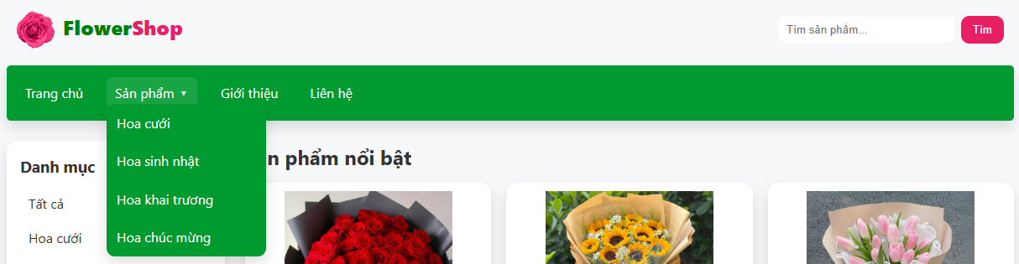
Yêu cầu: Tạo dropdown Sản phẩm theo đúng mẫu hình gợi ý Css
.dropdown {
position: relative;
}

.dropdown-content {
display: none;
position: absolute;
top: 100%;
left: 0;
background-color: #009b30;
min-width: 190px;
box-shadow:0 8px 16px rgba(0,0,0,.12);
z-index: 10;
text-align: left;
border-radius: 10px;
overflow: hidden;
}

.dropdown-content a {
color: #fff;
padding: 10px 12px;
display: block;
text-decoration: none;
}

.dropdown-content a:hover {
background: #e91e63;
}

.dropdown:hover .dropdown-content {
display: block;
}
Tạo textbox Tìm kiếm
.search-box {
margin-left: auto;
display: flex;
gap: 8px;
align-items: center;
}

.search-box input {
padding: 8px 10px;
border: none;
border-radius: 10px;
width: 210px;
}

.search-box button {
padding: 9px 14px;
border: none;
border-radius: 10px;
background: #e91e63;
color: #fff;
cursor: pointer;
}

.search-box button:hover {
filter: brightness(1.1);
}

Thiết kế phần nội dung trang web như sau:
- Sử dụng CSS và HTML để thiết kế các mẫu layout sau đây (Lưu ý: tạo file CSS riêng từ bên ngoài)
- Sử dụng thuộc tính transform thích hợp để khi người dùng hover chuột qua một hình ảnh bất kỳ trên trang thì ảnh sẽ tăng tỉ lệ lên 1.2.
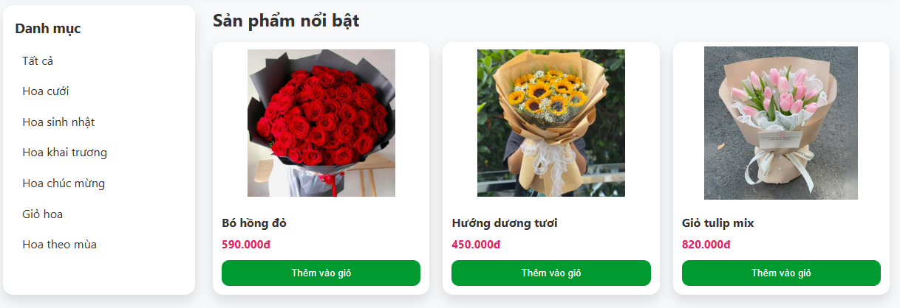
Thiết kế phần Footer theo mẫu sau
